1.3 Описание входной информации
Входные данные – это информация, поступающая в систему, чтобы она могла с ними работать.
К входной информации относятся:
– прайс-лист на проживание и дополнительные услуги гостиницы;
– данные о номерном фонде и категориях номеров;
– данные о гостях отеля;
– данные о бронированиях и заказанных услугах.
1.4 Описание выходной информации
Таблица 1.4.1 – Описание выходных документов
Наименование документа | Периодичность выдачи документа | Кол-во экз. | Куда передаются
Прайс-лист гостиницы | По запросу пользователя | 1 | Пользователю на главном экране
Карточка гостиницы | По запросу гостя или пользователя | 1 | Гостю / пользователю на страницу просмотра гостиницы
Список номеров гостиницы | По запросу пользователя при бронировании | 1 | Пользователю на страницу бронирования

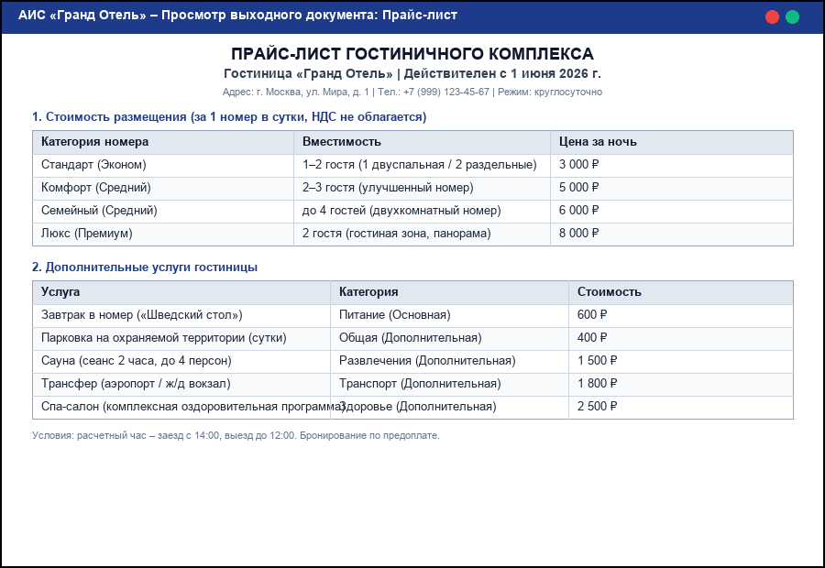
Рисунок 1.4.1 – Шаблон выходного документа – Прайс-лист гостиницы
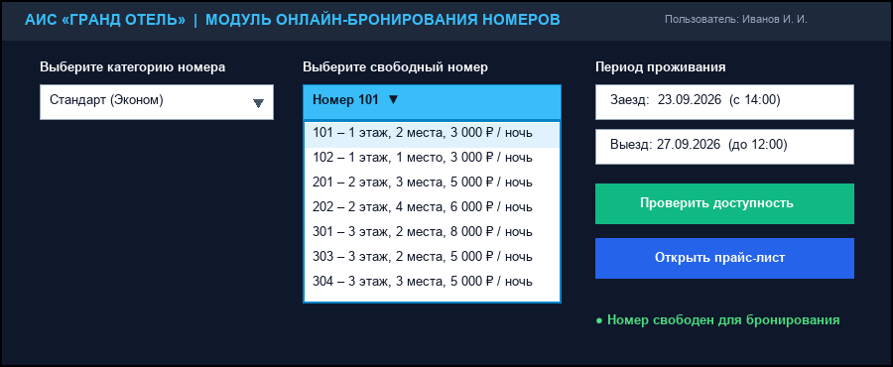
Рисунок 1.4.2 – Шаблон выходного документа – Список номеров гостиницы

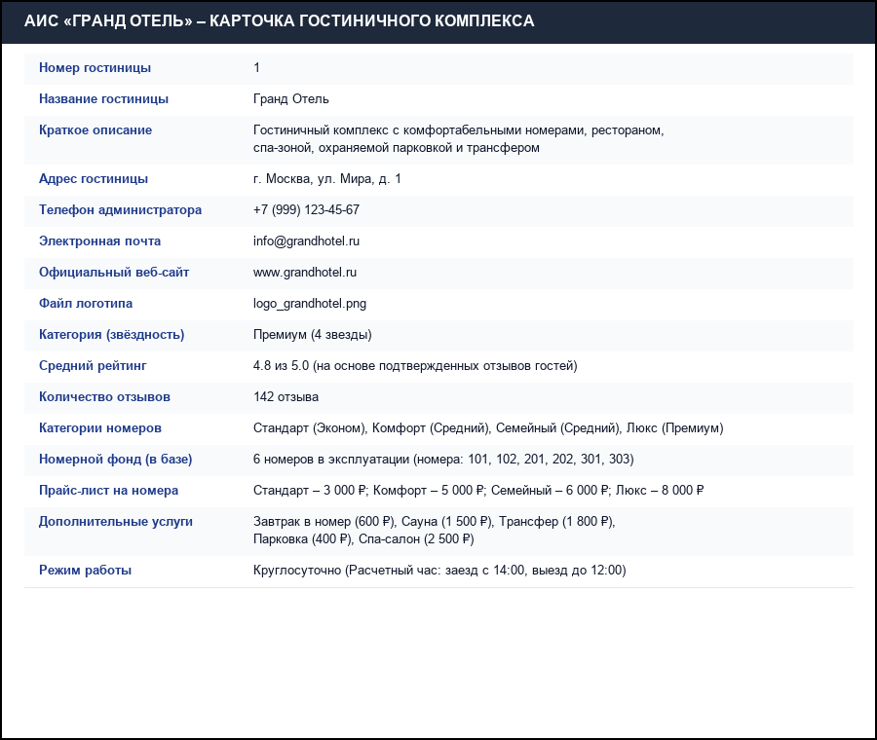
Рисунок 1.4.3 – Шаблон выходного документа – Карточка гостиницы

